

Añadir Bootstrap

Acme-Recycling

**Miembros:**

José Ángel Domínguez Espinaco

Daniel Lozano Portillo

José Joaquín Rodríguez Pérez

María Ruiz Gutiérrez

Miguel Ternero Algarín

Laura Vera Recacha

Índice

1. Introducción: 3

2. Configuración: 3

3. Resultados: 4

1. Loguearse en el sistema como cualquier actor. 4

2. Pie de página. 5

3. Banner y menú. 6

4. Editar un punto limpio 7

5.Fecha en el formulario de crear un curso 7

6.Mensajes de errores en los formularios 8

7. Registro de actores en el sistema. 9

8. Mensajes de bienvenida. 10

4. Conclusión: 11

5. Anexos. 11

**1. Introducción:**

En este documento vamos a explicar cómo le hemos dado estilo a nuestro proyecto a través del framework Bootstrap. Permite crear de forma sencilla webs de diseño adaptable, es decir, que se ajusten a cualquier dispositivo y tamaño de pantalla y siempre se vean igual de bien. Mostraremos capturas de pantalla con el fin de comparar cómo se veía nuestra Web antes y después de aplicar Bootstrap. Pondremos algunos solo algunos ejemplos concretos de formularios, vistas etc, sin embargo todo el proyecto entero tiene aplicado Bootstrap.

**2. Configuración:**

Para que Bootstrap funcione en nuestro proyecto tenemos que tener internet en nuestra máquina virtual. Para agregar Bootstrap a nuestro proyecto hemos copiado y pegado en la clase *layout.jsp* la hora de estilo:

<link rel="stylesheet" href="https://stackpath.bootstrapcdn.com/bootstrap/4.1.1/css/bootstrap.min.css" integrity="sha384-WskhaSGFgHYWDcbwN70/dfYBj47jz9qbsMId/iRN3ewGhXQFZCSftd1LZCfmhktB" crossorigin="anonymous">

Muchos de nuestros componentes requieren el uso de JavaScript para funcionar. Específicamente, requieren [jQuery](https://jquery.com/) y nuestros propios complementos de JavaScript. Hemos colocado los siguientes <script> justo antes de la </body> etiqueta de cierre, para habilitarlas.

<script type="text/javascript" src="https://code.jquery.com/jquery-3.3.1.min.js"></script>

<script type="text/javascript" src="https://code.jquery.com/ui/1.12.1/jquery-ui.js"></script>

<script type="text/javascript" src="https://maxcdn.bootstrapcdn.com/bootstrap/4.1.1/js/bootstrap.min.js"></script>

Después hemos ido metiendo más componentes como por ejemplo para que funcionaran los iconos del pie de página necesitábamos este componente:

<link rel="stylesheet" href="https://use.fontawesome.com/releases/v5.0.13/css/all.css" integrity="sha384-DNOHZ68U8hZfKXOrtjWvjxusGo9WQnrNx2sqG0tfsghAvtVlRW3tvkXWZh58N9jp" crossorigin="anonymous">

**3. Resultados:**

A continuación, iré poniendo capturas de pantalla de cómo estaba el proyecto antes y cómo se encuentra ahora tras aplicar Bootstrap, con algunas explicaciones de cómo hemos realizado el cambio.

**1. Loguearse en el sistema como cualquier actor.**

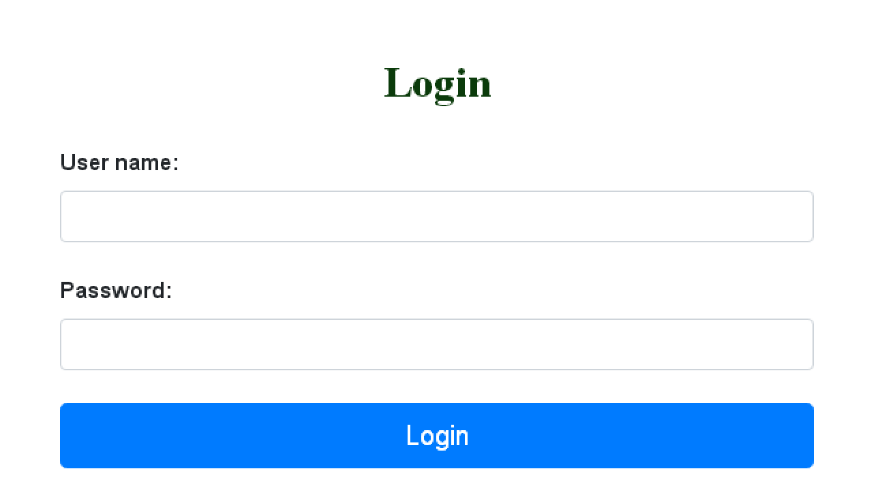**Antes vs Después**

|  |  |
| --- | --- |
|  |  |

En la vista *login.jsp* hemos usado la clase class="text-center" para alinear el texto, donde pone Login al centro. Para desplazar las columnas Username y Password hemos usado la clase class=" offset-md-3 col-md-6 ", la cual desplaza las columnas una anchura equivalente a 6 columnas.

**2. Pie de página.**

**Antes vs Después**

|  |
| --- |
|  |
|  |

En la vista footer*.jsp* hemos realizado un gran cambio, para ello hemos usado la clase class="page-footer font-small blue-grey lighten-5 mt-4”, el cual hemos conseguido en esta página web <https://mdbootstrap.com/components/bootstrap-footer/>.

Para que se muestren los iconos hemos usado la plantilla <link rel="stylesheet" href="https://use.fontawesome.com/releases/v5.0.13/css/all.css" integrity="sha384-DNOHZ68U8hZfKXOrtjWvjxusGo9WQnrNx2sqG0tfsghAvtVlRW3tvkXWZh58N9jp" crossorigin="anonymous">, colocada en la clase layout.jsp de nuestro proyecto.

**3. Banner y menú.**

**Antes vs Después**

|  |
| --- |
|  |
|  |

Como podemos observar hay diferencia entre el menú del proyecto antes y después. Hemos usado un color grisáceo y letras oscuras, justo al revés de como estaba el menú anteriormente. La imagen principal la hemos centrado y personalizado a nuestro gusto.

Puede que esto haya sido lo más costoso ya que hemos tenido que reconstruir por completo la vista *header.jsp* usando clases como class="navbar navbar-expand-md navbar-light font-weight-bold”, class="nav-item transform", class="nav-item dropdown" para los despliegues, ect.

**4. Editar un punto limpio**

Como ejemplo de un formulario de edición hemos cogido el caso de uso de editar un punto limpio para comparar el antes y el después.

**Antes vs Después**

|  |  |
| --- | --- |
|  |  |

La estructura cambia debido a que hemos usado clases especificas de Bootstrap para ello. En los botones por ejemplo para el botón de salvar hemos usado la clase class="btn btn-success", para el borrado class="btn btn-danger" y para el botón de cancelar la clase class="btn btn-info".

**5.Fecha en el formulario de crear un curso**

**Antes vs Después**

|  |  |
| --- | --- |
|  |  |

En la imagen de antes, el usuario tenía que seguir el patrón y meter la fecha a mano, con el nuevo formulario cuando el usuario pinche para rellenar la fecha saltará el calendario y podrá elegir la fecha tras este.

Tenemos la restricción del que el momento de realización no podía ser en pasado, en el proyecto sin Bootstrap si el usuario metía una fecha en pasado saltaba un error donde avisaba de que la fecha no podría ser en pasado, ahora directamente no le damos la opción al usuario de poder elegir una en pasado en el calendario.

Por otra parte si al usuario no le gusta el calendario puede meter la fecha a mano y seguirá saltando el error si mete una fecha en pasado.

**6.Mensajes de errores en los formularios**

**Antes vs Después**

|  |  |
| --- | --- |
|  |  |

Como podemos observar los mensajes de errores se han mejorado gracias al uso de la clase class="alert alert-danger".

**7. Registro de actores en el sistema.**

**Antes vs Después**

|  |  |
| --- | --- |
|  |  |

Como podemos observar también se aprecia un gran cambio a la hora de registrar a un usuario en el sistema, tantos en las columnas de los atributos como en los botones del mismo formulario. Para ello hemos usado clases como class="form-group” col-md-6", class="form-row", etc.

Se puede ver que los nombres de los atributos en la imagen de la derecha están dentro de la columna, en el campo del teléfono viene con un ejemplo para que al usuario le sea más fácil seguir el patrón. Si le damos a la opción de registrar a un usuario en español el nombre de los campos dentro de las columnas cambiarán al idioma Español.

**8. Mensajes de bienvenida.**

**Antes vs Después**

|  |
| --- |
|  |
|  |

En esta parte nos hemos enfocado en llevar la letra hacia el centro de la página web y cambiarle el color a uno más oscuro.

**4. Conclusión:**

Personalmente creo que BootStrap es una gran opción. Estas son algunas de las razones por lo que seguiría utilizando BootStrap en futuros proyectos:

* Posee ciertos elementos realmente bien configurados y su forma de entender y manejar los diferentes tamaños de pantalla se hace realmente cómoda y útil.
* Es rápido y aunque no en un primer momento, simplemente con realizar dos o tres proyectos se convierte en una herramienta realmente intuitiva.
* Cuenta con un gran número de elementos ya personalizados con una apariencia al día de las páginas web más actuales.
* Cuenta con una gran comunidad que se ofrecerá a resolver cualquiera de nuestras dudas acerca de Bootstrap.
* Como usuarios de BootStrap podemos contar con infinidad de proyectos ya realizados y de los que sin duda podremos aprender.

**5. Anexos.**

<https://getbootstrap.com/docs/4.1/getting-started/introduction/>

<http://librosweb.es/libro/bootstrap_3/capitulo_5/botones.html>